


KUCAM Delphine Licence 2 Mathématiques
RAHARIJAONA Dylan

TP1 :
Résolution numérique de
f(x) = 0

CARDINAL Jean-Paul Année 2017-2018

1. Création d’une fonction simple et représentation graphique

a) Après avoir défini la fonction f(x)=x²-x-1 en Python, nous l’avons représenté en graphique.
Comme nous debutons en python, nous nous sommes inspirés du TP 0 pour définir cette fonction f,

def f(x) :
return x**2 - x - 1

x = np.linspace(-1., 2., 100);
plt.plot(x, f(x))
plt.grid()
plt.show()

b) Voici sa représentation graphique sur l’intervalle [-1;2] en Python :

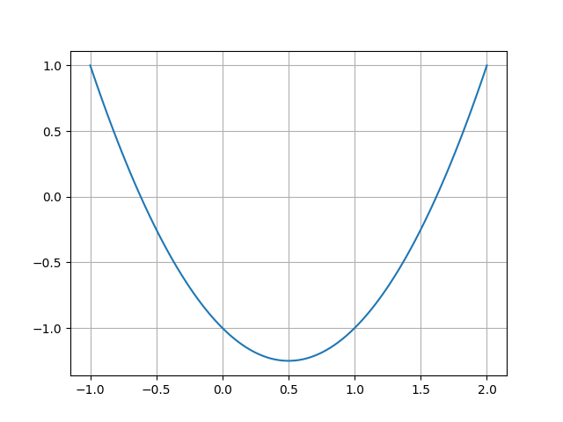
c) Graphiquement, on observe que les racines de f sont approximativement x1 = -0,6 et x2=1,6.

2. Recherche d’un zéro d’une fonction au moyen de la méthode du point fixe

a) g(x)=x si et seulement si 1+(1/x)=x
si et seulement si x+1=x²
si et seulement si x²-x-1=0
si et seulement si f(x)=0
Donc on a bien vérifié que les points fixes de g sont les zéros de f

b)
Tableau représentant les 25 premiers termes de la suite définie par Xn+1 = g(Xn )

x0 | x1 | x2 | x3 | x4 | x5 | x6 | x7 | x8 | x9 | x10 | x11 | x12
1 | 2 | 1,5 | 1,6667 | 1,6 | 1,625 | 1,615 | 1,619 | 1,6176 | 1,618 | 1,6179 | 1,618 | 1,618

x13 | x14 | x15 | x16 | x17 | x18 | x19 | x20 | x21 | x22 | x23 | x24 | x25-
1.618 | 1.618 | 1.618 | 1.618 | 1.618 | 1.618 | 1.618 | 1.618 | 1.618 | 1.618 | 1.618 | 1.618 | 1.618

X=[]
x=1.0
k=1
while k < 26:
x=g(x)
X.append(x)
k=k+1
print(x)

c) On observe que la suite converge vers 1,618 qui est bien un zéro de f.

3. Implémentation d’une fonction python point fixe

a)

def point_fixe(g, x0, epsi) :
x = x0 # x joue le role de x_n
delta = 2*epsi
while delta > epsi :
x1 = g(x) # x1 joue le role de x_n+1
delta = abs(x1 - x)
x = x1
print x
return x

b)

i – On test la méthode du point fixe avec g(x) = 1 + 1/x, x 0 = 1.0, e= 10^−12

x0= 1.0
epsi= 10**-12
r = point_fixe(g, x0, epsi)
print r
print g(r)

On obtient :

2.0
1.5
1.66666666667
1.6
1.625
1.61538461538
1.61904761905
1.61764705882
1.61818181818
1.61797752809
1.61805555556
1.61802575107
1.61803713528
1.61803278689
1.61803444782
1.6180338134
1.61803405573
1.61803396317
1.61803399852
1.61803398502
1.61803399018
1.61803398821
1.61803398896
1.61803398867
1.61803398878
1.61803398874
1.61803398875
1.61803398875
1.61803398875
1.61803398875
1.61803398875
1.61803398875

ii – On test maintenant avec x0 = −0.6, e=10^-12

On obtient :

-0.666666666667
-0.5
-1.0
8.881784197e-16
1.12589990684e+15
1.0
2.0
1.5
1.66666666667
1.6
1.625
1.61538461538
1.61904761905
1.61764705882
1.61818181818
1.61797752809
1.61805555556
1.61802575107
1.61803713528
1.61803278689
1.61803444782
1.6180338134
1.61803405573
1.61803396317
1.61803399852
1.61803398502
1.61803399018
1.61803398821
1.61803398896
1.61803398867
1.61803398878
1.61803398874
1.61803398875
1.61803398875
1.61803398875
1.61803398875
1.61803398875
1.61803398875

On observe que la méthode converge aussi dans ce cas toujours vers la même valeur que la question précédente .

c) Graphique représentant la fonction g ainsi que la première bissectrice ( tracé a l’aide de Grapher car plus pratique et plus précis ) :
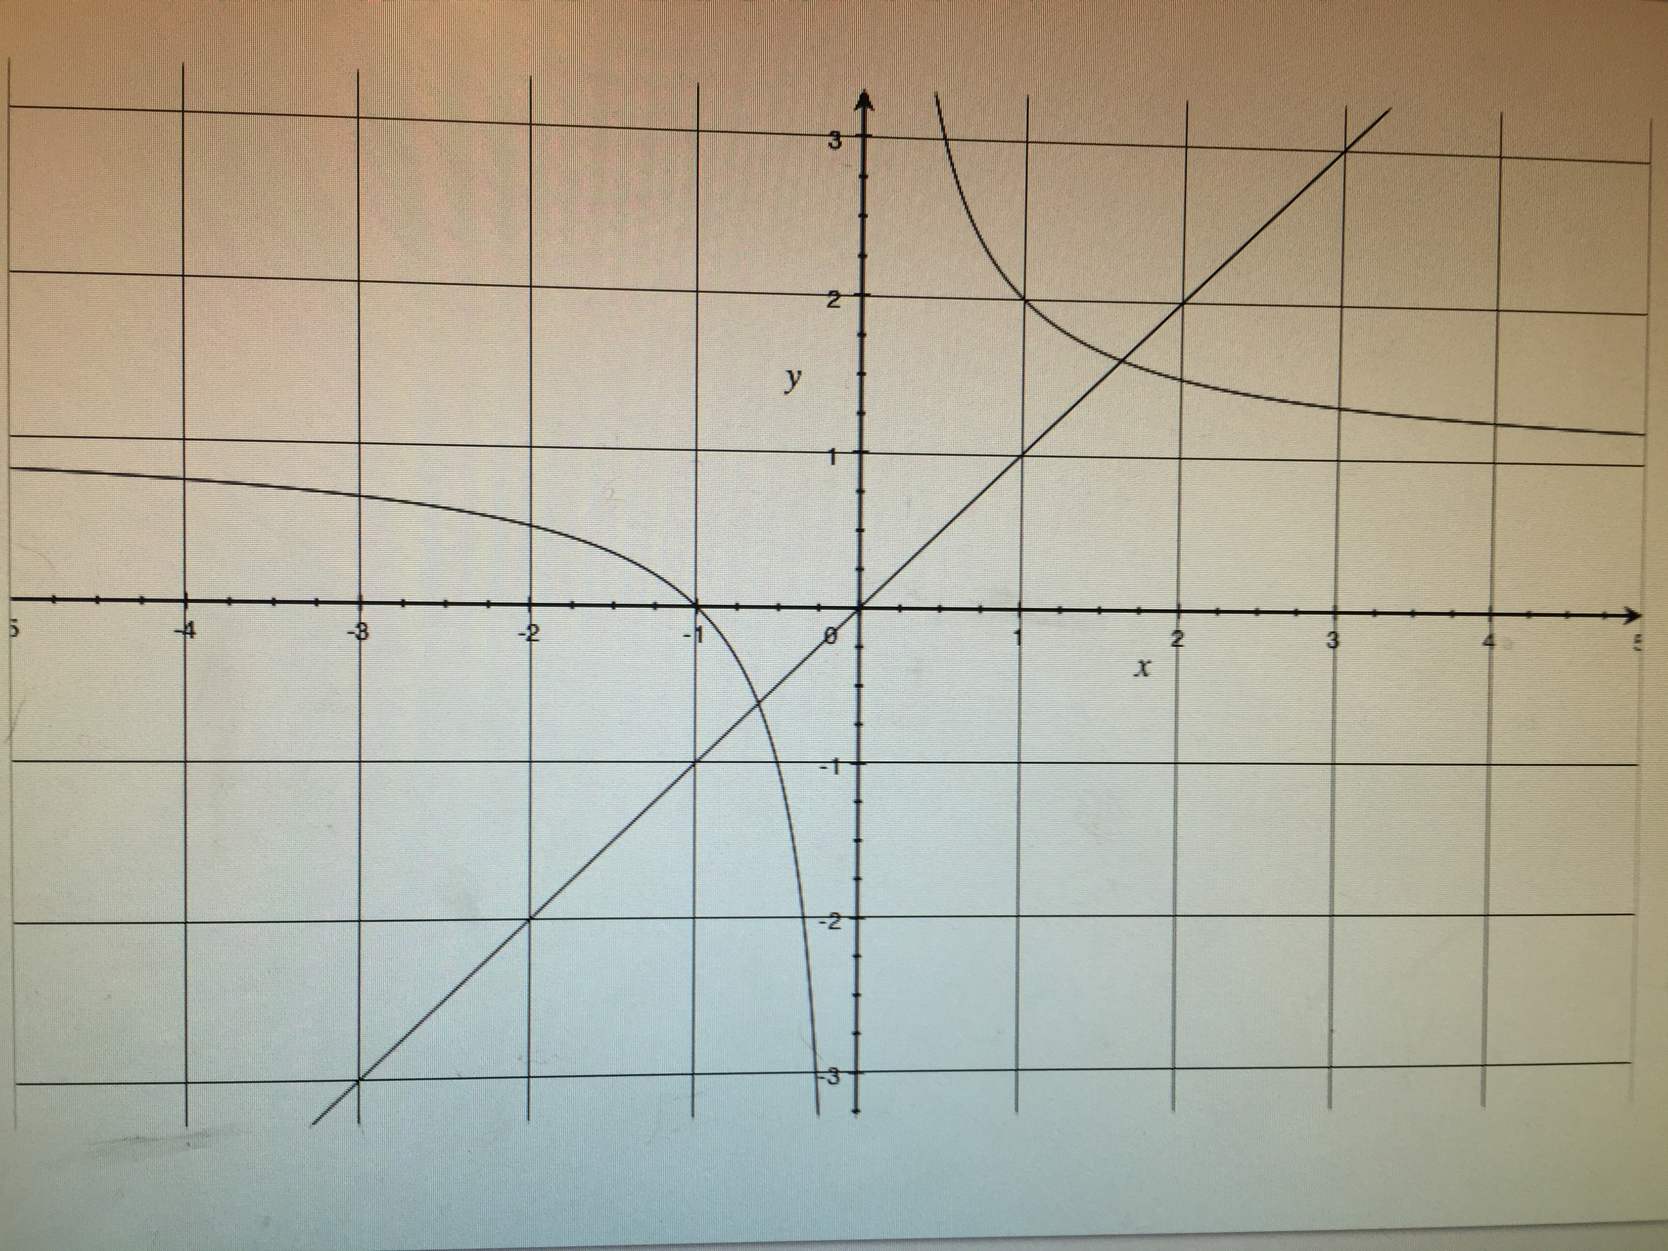

Dérivé de g : -1/x²

abs(g’(-0,6))=2,77.. donc abs(g’(-0,6)) > 1 et donc le point fixe -0,6 est répulsif.
abs(g’(1,618))=0,382 donc abs(g’(1,618)) < 1 ainsi le point fixe 1,618 est attractif.

4. La méthode de Newton

a) g(x)=x ssi x – (f(x)/f’(x)) = x
ssi (-x²+x+1)/(2x-1))=0
ssi x²-x-1 = 0
ssi f(x) = 0

Donc on a bien vérifié que les points fixes de g sont zéros de f.

b)

def newton(f, df, x0, epsi) :
x = x0
delta = 2*epsi
while delta > epsi :
x1 = x-((f(x))/(df(x)))
delta = abs(x1 - x)
x = x1
print x
return x

c)

i - On test la méthode newton avec f (x) = x²− x − 1, x 0 = 1.0, e= 10^−12

x0= 1.0
epsi= 10**-12
r = newton(f, df, x0, epsi)
print r
print h(r)

On obtient :

1.33333333333
1.48484848485
1.55540134166
1.58851604419
1.60410913042
1.61146213024
1.61493174801
1.61656943615
1.61734254905
1.6177075415
1.61787986267
1.6179612206
1.61799963236
1.61801776788
1.6180263303
1.61803037292
1.61803228159
1.61803318274
1.6180336082
1.61803380908
1.61803390392
1.6180339487
1.61803396984
1.61803397982
1.61803398453
1.61803398676
1.61803398781
1.61803398831
1.61803398854
1.61803398865
1.6180339887
1.61803398873
1.61803398874
1.61803398874
1.61803398875
1.61803398875
1.61803398875
1.61803398875
1.61803398875

ii - On test la méthode newton avec f (x) = x²− x − 1, x 0 = -1.0, e= 10^−12

x0=-1.0
epsi= 10**-12
r = newton(f, df, x0, epsi)
print r
print h(r)

On obtient :

0.0
1.0
1.33333333333
1.48484848485
1.55540134166
1.58851604419
1.60410913042
1.61146213024
1.61493174801
1.61656943615
1.61734254905
1.6177075415
1.61787986267
1.6179612206
1.61799963236
1.61801776788
1.6180263303
1.61803037292
1.61803228159
1.61803318274
1.6180336082
1.61803380908
1.61803390392
1.6180339487
1.61803396984
1.61803397982
1.61803398453
1.61803398676
1.61803398781
1.61803398831
1.61803398854
1.61803398865
1.6180339887
1.61803398873
1.61803398874
1.61803398874
1.61803398875
1.61803398875
1.61803398875
1.61803398875
1.61803398875

5.
Après plusieurs essais non fructueux de la méthode sécante, nous n’avons pas réussis à coder cette méthode .
Nous avons mis en commentaire le code de la fonction sécante car elle ne fonctionne pas .

6. Méthode de la dichotomie :

a)
def dichotomie(f, a, b, epsi):
if b-a <= epsi :
return a,b
else :
c=(a+b)/2
if f(a)*f(c) <= 0:
return dichotomie(f, a, c, epsi)
else:
return dichotomie(f, c, b, epsi)

b)
i-On test la fonction dichotomie avec f (x) = x 2 − x − 1, a = 1.5, b = 2.0, e= 10^−12

a=1.5
b=2.0
epsi=1e-12
r = dichotomie(f, a, b, epsi)
print(r)

On obtient :
(1.6180339887496302, 1.6180339887505397)

ii- On test la fonction dichotomie avec f (x) = x 2 − x − 1, a =-1.0, b = 0.0, e= 10^−12

a=-1.0
b=0.0
epsi=1e-12
r = dichotomie(f, a, b, epsi)
print(r)

On obtient :
(-0.6180339887505397, -0.6180339887496302)

7.
a) On a placé un compteur nbiter comme demandé dans chaque fonction. Malhereusement cela ne fonctionne pas sur l’ordinateur lors de la compilation ( tout comme la bibliothèque matplotlib ).
Donc nous avons compter manuellement le nombre d’itération selon différentes de valeurs de epsilon.

 | epsi=10^-3 | 10^-6 | 10^-9 | 10^-12 | 10^-15
Point fixe | 15 | 22 | 29 | 36 | 44
Newton | 11 | 20 | 30 | 39 | 48
Dichotomie | 1 | 1 | 1 | 1 | 1

On peut remarquer que la méthode de la dichotomie est plus efficace car elle ne comporte qu’une valeur quelque soit la valeur de epsilon.

